گزارش کار آموزی کارخانه شیر

شیر در کارخانه :
جداسازی شیر:
سپراتور وسیله ای است برای تفکیک شیر تازه به شیر اسکیم ( شیر بدون چربی ) و خامه.
شیر اسکیم از جدا سازی کل چربی از شیر تازه ساخته می شود. باقی مانده مخلوط که کل چربی است خامه نام دارد.
استاندارد کردن شیر:
شیر پس از عبور از سپراتور، بر حسب میزان چربی مورد نیاز استاندارد می شود.
برای تولید هر نوع شیر با درصد چربی متفاوت ، یک مقدار مشخصی خامه به شیر اسکیم برگشت داده می شود.
شیر با درصد چربی های متفاوتی در بازار موجود است، مانند شیر هموژنیزه (۲۵/۳٪ چربی)،
شیر ۲٪ ،۱٪ و اسکیم (صفر درصد چربی).
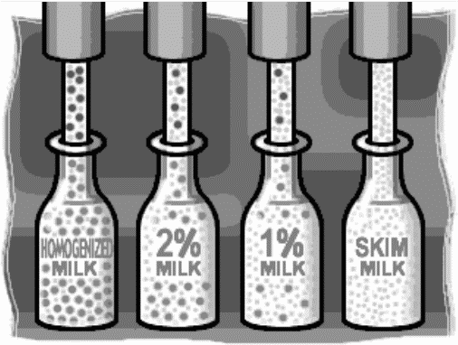
هموژن کردن شیر :
پس از استاندارد کردن شیر ، باید هموژن شود. بدون عمل هموژن کردن ، چربی شیر جدا و به سطح آن بالا می رود.چربی شیر چیزی است که به شیر طعم خامه ای می دهد.هموژنیزاسیون باعث یکنواخت شدن چربی شیر می شود و بافت خامه ای و طعم یکسانی می یابد.دردستگاه هموژن کردن ، سلولهای چربی شیر پس از عبور از سوراخهای بسیار ریز ، به اجزای کوچکتر شکسته می شوند( یک هشتم اندازه قبل ).پروتئین های موجود در شیر به اطراف این اجزای کوچک می چسبند و از اتصال مجدد آنها بهم جلوگیری می کنند.لذا سلولهای شیر همیشه در شیر معلق می مانند و بهم متصل نمی شوند.
پاستوریزه کردن:
پاستوریزه کردن ، فرایندی است که شیر را خالص می کند و باعث دوام و تازگی آن می شود.
در عمل پاستوریزه کردن، شیر ابتدا به دمای ۷۲ درجه سانتی گراد و در مدت ۱۶ ثانیه گرم می شود و سپس به دمای ۴ درجه سانتی گراد بسرعت سرد می شود.
این عمل باعث از بین رفتن باکتری های موجود در شیر طبیعی می شود. عمل پاستوریزاسیون از نام دانشمند معروف فرانسوی ،لوی پاستور گرفته شده است. وی برای اولین بار پاستوریزاسیون را برای از بین بردن باکتری ها در شیر استفاده کرد.
افزودن ویتامینها:
قبل از عمل هموژنیزاسیون ، ویتامین دی به کل شیر اضافه می گردد.
ترکیب ویتامین دی و کلسیم باعث تقویت استخوانها می شود. ترکیب ویتامیتن دی و کلسیم اثر هم افزایی دارند و ارزش غذایی ترکیب آنها بیشتر از موقعی است که بطور جداگانه مصرف می شوند.
بسته بندی:
شیر اکنون برای بسته بندی آماده است. شیر به دستگاه پرکن اتوماتیک پمپ مشیود و سپس از طریق این دستگاه بدون حضور دست انسان بطور اتوماتیک در بسته بندی ها ی مختلف وارد می شود.این عمل باعث دور ماندن باکتری ها از شیر میشود.در طول نگهداری بسته در کارخانه در سرد خانه در دمای ۱ تا ۲ درجه سانتی گراد نگهداری می شوند.این عمل باعث جلوگیری از رشد باکتری ها و سالم ماندن شیر می شود.
معرفی دستگاه های موجود در کارخانه:
پرکن و بسته بندی
دستگاه پرکن 18 نازله GF
این دستگاه جهت پرکردن مایعات رقیق و نیمه غلیظ بدون گاز در بطری های PET می باشد.
دستگاه دارای کنترل دور الکترونیکی(اینورتر) می باشد.
دستگاه دارای تابلو برق با لوازم اروپایی می باشد.
سرعت دستگاه 3000 بطری 1.5 لیتری و 4500 عدد بطری 300 سی سی در ساعت میباشد.
کلیه قسمت های ظاهری دستگاه استیل 304 و قسمت های در تماس با مواد از جنس استیل 316 می باشد.
برق مصرفی دستگاه 1.5 کیلو وات می باشد.
طول دستگاه 300 سانتی متر و عرض آن 140 سانتی متر و ارتفاع آن حداکثر 220 سانتی متر می باشد.
شیرینگ پک تمام اتوماتیک
دستگاه جهت بسته بندی بطری های PET می باشد.
سیستم دستگاه(پنوماتیک و الکترومکانیک) به صورت اتوماتیک می باشد.
الکترو موتور های دستگاه موتوژن تبریز و گیربکس های آن تهران گیربکس می باشد.
رنگ دستگاه از نوع اپکسی ضد رطوبت می باشد.
برق مصرفی دستگاه 18 کیلو وات میباشد.
سیستم دوخت مجهز به فرمان پنوماتیک و دارای تایمر کنترل فرمان با حرارت قابل تنظیم می باشد.
تونل دو جداره دارای عایق های حرارتی و المنت های مرغوب با کنترل حرارت ترموکوبل می باشد.
حرارت تونل قابل کنترل و حداکثر تا 300 درجه سانتی گراد می باشد.
سرعت دستگاه برای ظروف کوچک 6 بسته در دقیقه و برای ظروف بزرگ 8 بسته در دقیقه می باشد.

دربند 6H
دستگاه دارای ۶ هد مغناطیسی می باشد.
این دستگاه جهت دربندی ظروف PET و شیشه ای مناسب می باشد.
سرعت دستگاه 3000 عدد بطری1.5 لیتری و 4500 عدد بطری 300 سی سی در ساعت میباشد.
مجموع ستاره و مقسم های دستگاه طبق نمونه ظرف ئه شده ساخته خواهد شد و برای هر ظرف یک دست (CHANGE PARTS) ستاره و مقسم نیاز دارد.
دستگاه دارای کنترل دور الکترونیکی(اینورتر) می باشد.
کلیه لوازم تابلو برق دستگاه از لوازم اروپایی تهیه شده است.
کلیه قسمت های دستگاه از استیل 304 و 316 می باشد.
برق مصرفی دستگاه 2.2 کیلو وات میباشد.
سیستم سورت از نوع گردشی پینی با تله درب مکانیکی می باشد.
طول دستگاه 250 سانتی متر ، عرض آن 130سانتی متر و ارتفاع آن حداکثر 270 سانتی متر میباشد.

مونو بلوک
دستگاه از نوع 18 نازله گراویتی ریزش و 6 هد می باشد.
این دستگاه جهت پر کردن مایعات رقیق و نیمه غلیظ بدون گاز در بطری های PET میباشد.
سرعت دستگاه 3000 عدد بطری1.5 لیتری و 4500 عدد بطری 300 سی سی در ساعت میباشد.
سیستم دستگاه از نوع گلوگیر (NEC) می باشد که بدون تعویض یا تنظیم دستگاه در یک حالت تمامی بطری ها را (250 سی سی الی 2000 سی سی) پر کرده و در بندی میکند.
دستگاه دارای کنترل دور الکترونیکی(اینورتر) می باشد.
کلیه لوازم تابلو برق دستگاه از لوازم اروپایی تهیه شده است.
قسمت های ظاهری دستگاه از استیل 304 و قسمت های در تماس با مواد از استیل 316 می باشد.
برق مصرفی دستگاه 2.2 کیلو وات میباشد.
طول دستگاه 300 سانتی متر ، عرض آن 140 سانتی متر و ارتفاع آن حداکثر 270 سانتی متر میباشد.

مقدمه:
سنسورها در انواع دستگاههای اندازه گیری، سیستمهای کنترل آنالوگ و دیجیتال مانند PLC مورد استفاده قرار می گیرند. عملکرد سنسورها و قابلیت اتصال آنها به دستگاههای مختلف باعث شده است که سنسور بخشی از اجزای جدا نشدنی دستگاه کنترل اتوماتیک و رباتیک باشد.
سنسورها اطلاعات مختلف از وضعیت اجزای متحرک سیستم را به واحد کنترل ارسال نموده و باعث تغییر وضعیت عملکرد دستگاهها می شوند.
در یک کارخانه شیر انواع و اقسام سنسور ها برای کنترل مراحل مختلف تولید به کار برده میشود که در اینجا به برخی از آنها میپردازیم.
سنسورهای به کار رفته برای قسمت های مختلف پروسه تولید شیر:
- شمارش تولید: سنسورهای القائی، خازنی و نوری
- کنترل حرکت و ...: سنسور نوری و خازنی
- کنترل سطح مخازن: سنسور نوری و خازنی و خازنی کنترل سطح
- اندازه گیری دما: سنسور حرارتی(pt100 )
- تشخیص پارگی ورق: سنسور نوری
- کنترل تردد: سنسور نوری
- اندازه گیری سرعت: سنسور القائی و خازنی
- اندازه گیری فاصله قطعه: سنسور القائی آنالوگ

سنسور دما
دما از پارامترهای بسیار مهم در پروسه های صنعتی است . در حقیقت کمتر پروسه کنترلی بدون کنترل دما میتوان در نظر گرفت . این پارامتر معمولا در ایران با مقیاس درجه سانتیگراد اندازه گیری میگردد . و با توجه به رنج دمائی و نوع کاربرد از روشهای گوناگونی برای اندازه گیری آن استفاده میگردد .
این روشهای را میتوان به صورت تماسی و غیر تماسی دسته بندی کرد:
روش تماسی در حقیقت از تماس یك سنسور که میتواند ترموکوپل یا ترمورزیستنس و... باشد استفاده کرد.
روش اندازه گیری غیر تماسی بیشتر بر اساس مقدار تابش فرسرخی که جسم هدف از خود به محیط ساطع میکند استفاده میشود این دماسنجها به پیرو متر یا ترمومتر تفنگی یا لیزی مشهور هستند . دلیل استفاده از واژه لیزری استفاده از باریکه نور لیزر برای مشخص شدن هدف میباشد .
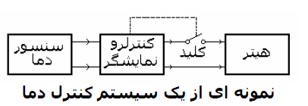
ترموکوپل:
ترموکوپل یکی از انواع مولد برق است. ترموکوپل دو فلز غیرهم‌جنس است که از یک طرف به‌هم متصل‌اند. برای تولید برق باید محل اتصال دو فلز را حرارت داد. در این صورت در دو سر دیگر که آزاد هستند برق تولید می‌شود. البته برقی که به این صورت تهیه می‌شود بسیار کم است.به این صورت که وقتی به محل اتصال این دو مفتول حرارت داده شود، اختلاف پتانسیلی در دو سر این مفتول‌ها بوجود می‌آید. این اختلاف پتانسیل تابع میزان حرارت اعمال شده است و بنابراین با بررسی میزان ولتاژ خروجی می‌توان درجه حرارت اعمال شده به ترموکوپل را تشخیص داد.
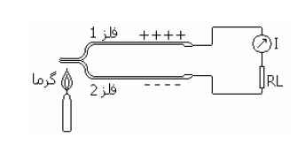
ترموکوپها همواره پس از گذشت سالیان متمادی از بهترین سنسورها برای اندازه گیری دما می‌باشند زیرا با نقطه مورد نظر تماس برقرار نموده و دما را بصورت پتانسیل الکتریکی انتقال میدهند و ولتاژ با اتصال به اندیکاتور اندازه گیری و به صورت دما نمایش داده می‌شود.از این دستگاه برای اندازه گیری دماهای بالا( مثلاً در کوره‌های پخت محصولات سرامیکی)استفاده می‌شود.ترموکوپل‌ها اصولا در دمای پایین داری دقت لازم نیستند ولی جهت سنجش دماهای بالاتر از ۵۰۰ درجه سانتیگراد یکی از گزینه‌های خوب می‌باشند.
يکي ديگر از موارد استفاده ترموکوپل اندازه گيري درجه حرارت کوره ها مي باشد. (مثلا" اگر محل اتصال دو فلز آهن وکنستانتان را حرارت دهيم به ازاء هر 100 درجه حرارت، 5 ميلي ولت برق توليد مي شود . که اين جريان توليدي به وسيله دستگاه هاي اندازه گير نظير گالوانومتر قابل اندازه گيري است.

اساس کار ترموکوپل:
همانطور که میدانید بعضی از اجسام الکترون از دست می دهند و بعضی دیگر الکترون جذب می کنند. در نتیجه بین دو جسم غیر متشابه هنگام اتصال،انتقال الکترون صورت میگیرد.
فلزات فعال در درجه حرارت معمولی اتاق نیز می توانند الکترون آزاد کنند. برای مثال ،اگر مس و روی را به یک دیگر متصل کنیم الکترون ها از اتم مس خارج و به اتم روی وارد می شوند.
در نتیجه فلز روی الکترون های اضافی کسب می کند و به طور منفی بار دار می شود و مس که الکترون های خود را از دست داده است،دارای بار مثبت می شود.
ساختار داخلی:
اگر قسمت کوچکی نوک جوشکاری شده ترموکوپل برداشته شده و ترموکوپل داخل خط لوله جاسازی شود، دمای سیال جاری درداخل لوله، بدون هیچگونه زحمتی قابل اندازه گیری است . این نوع سنسورها در بازار موجود هستند و غالبا جهت اندازه گیری مورد استفاده قرار می‌گیرند.
ترموکوپل‌ها دارای تیپ‌های متنوع برای اندازه گیری دما می‌باشند بطور مثال تیپ‌های R - S - B با قابلیت اندازه گیری دما در محدوه ۲۰۰- الی ۱۸۰۰ و تیپهای L - K- J با قابلیت اندازه گیری دما در محدوده ۱۸۰- الی ۱۰۰۰ درجه سانتیگراد بکار می‌روند.
جدول ترموکوپل ها:
بر اساس جنس فلزات به کار رفته در ساخت ترموکوپل،فلزات را طبقه بندی کرداه و با علایم خاصی نشان می دهند.هر دو فلز غیر هم جنس این خاصیت را دارند ولی به طور استاندارد براساس ویژگی های فلزات،فلزات خاصی را به کار میبرند.در جدول زیر این ترکیبات آورده شده.
دامنه بر حسب فارنهايت | فلزات |  | نوع ISA
دامنه بر حسب فارنهايت | منفي | مثبت | نوع ISA
300- تا 1600 | كنستانتان | كرومل | E
300- تا 1400 | كنستانتان | آهن | J
300- تا 2300 | آلومل | كرومل | K
32 تا 2700 | پلاتينيوم | پلاتينيوم و 10% راديوم | R
32 تا 2700 | پلاتينيوم | پلاتينيوم و 13% راديوم | S
300- تا 650 | كنستانتان | مس | T

تست ترموکوپل:
ساده ترين راه تست ترموکوپل آن است که سر آن را حدود 20 الي 30 ثانيه حرارت داده و بلافاصله انتهاي آن را توسط دو سيم رابط به بلندگوي کوچکي متصل نماييم در صورت سالم بودن ترموکوپل صداي (تق)ضعيفي از بلند گو شنيده مي شود که نشانه وجود جريان الکتريکي ميباشد.
مزایای ترموکوپل
- ارزان و اقتصادی هستند
- نیازی به منبع تغذیه ندارند
- ساده بوده و خرابی کمتری دارند
- رنج اندازه گیری وسیع دارند
معایب ترموکوپل
- کم بودن ولتاژ خروجی
- نویز پذیر
- حساسیت کم
- دقت کم
مقاومتهاي حس‏كنندة دما Resistance Temperature Detectors (RTDs)
ترمومترهاي مقاومتي يا المانهاي دمايي مقاومتي چندين سال است كه مورد استفاده قرار مي‏گيرند و بيشترين استفاده از آنها در سرويس‏هايي مي‏باشد كه نياز به دقت زياد و يا بازة دمايي باريكي جهت آزمايش داشته باشند.با توجه به در دسترس بودن ترموكوپل‏هاي با رنج باريكتر در سال‏هاي اخير به نظر مي‏رسد كه استفاده از RTD ها افزايش خواهد يافت.
تئوري :
در صورتي‏كه دماي يك رسانا تغيير كند، مقاومت‏هاي الكتريكي آن نيز تغيير مي‏كند. مقدار مقاومت تغيير يافتة يك رسانا بر اثر تغييرات 1 ° C دما را ضريب دمايي مقاومت آن رسانا مي‏نامند. براي مواد خيلي خالص، اين ضريب در يك محدودة ثابت مي‏باشد. براي مثال، ضريب دمايي يك مقاومت از جنس پلاتين در محدودة رنج 0 تا 100 ° C برابر 0.00392 مي‏باشد. براي اغلب رساناها اين ضريب مثبت بوده و مقاومت آنها در اثر افزايش دما افزايش مي‏يابد.
در هنگام اندازه‏گيري دما، در صورتي‏كه وسيلة ابزار دقيق readout در فاصلة دور قرار گرفته باشد، مي‏بايست بصورت استراتژيكي كوتاهترين مسير را براي سيم‏ها انتخاب كرد، چون ممكن است مقاومت تغيير يافتة المان در مقايسه با مقاومت كل مدار زياد باشد.
معمولاً مواد استفاده شده در مقاومت‏ها پلاتين، نيكل، نيكل ـ آهن و تنگستن مي‏باشد. البته استفادة عمده از پلاتين به خاطر خطي بودن مشخصة آن نسبت به رنج بزرگ دما و نيكل به خاطر نشان دادن مقدار بزرگ ضريب دمايي مقاومت آن با وجود غير خطي بودن مشخصة آن مي‏باشد. مقدار مقاومت مشخص براي پلاتين برابر 10 اهم بر سانتي‏متر در دماي 20 ° C مي‏باشد، در صورتيكه اين مقدار براي نيكل برابر 6.844 اهم بر سانتي‏متر است. تغييرات مقاومت بصورت تابعي از ضريب دماي مقاومت ( α ( بوده كه نشان‏دهندة شيب منحني معادلة زير مي‏باشد :
Rt = R0 ( 1 + αT ) يا dRt / dT = αR0

كه R0 مقدار مقاومت در دماي مرجع ( معمولاً 0 ˚ C ) و Rt مقدار مقاومت در دماي T و α ضريب دمايي مقاومت مي‏باشد. اين فرمول نشان‏دهندة يك تابع خطي مي‏باشد و از آنجائيكه پلاتين داراي مشخصة خطي است لذا داراي دقت خوبي هنگام اندازه‏گيري مقاومت تغيير يافته بر اثر دما مي‏باشد. اما چون نيكل داراي منحني مشخصة غير خطي مي‏باشد، مي‏بايست ضريب را از معادلة عمومي R = R0 ( 1 + αT + βT2 + γT3 + … ) حساب كرد و مقدار تقريبي را براي دماهاي پايين‏تر از –50 ˚ C و بالاتر از 100 ˚ C محاسبه نمود. مقدار α براي پلاتين و نيكل به ترتيب برابر با 0.00392 و 0.0063 مي‏باشد. مقدار β در معادلة بالا بصورت تجربي و عملي به وسيلة كارخانه بدست مي‏آيد. مقدار γ نيز قابل صرفه‏نظر كردن مي‏باشد و فقط براي حالتي كه دقت بسيار زياد لازم است، آنرا در نظر مي‏گيرند. در حقيقت ضريب β نيز كمتر استفاده مي‏شود. براي پلاتين و نيكل كوچكترين قطر عملي سيم 0.002 اينچ مي‏باشد. بطور نمونه كارخانه‏ها براي توليد RTD هاي با مقاومت بزرگ 1200 اهم از مقاومتهاي رنج 10 تا 500 اهم استفاده مي‏كنند. يك قطعه از سيم با عيار مشخص كه داراي ضريب حرارتي صفر مي‏باشد را مي‏توان به صورت سري يا موازي اتصال داده و مقادير بزرگ يا كوچكتر استاندارد را براي RTD ها توليد كرد تا قابليت تعويض و تغيير داشته باشند.

نصب ( Construction):
هر چند كه آزمايشگاه‏هاي معيني از RTD ها وجود دارد كه قادر است آزمايش‏هايي را همچون anemometry جهت نشان دادن مقاومت المان‏ها انجام دهد، اما اكثر آنها به جاي اين آزمايشات وسيله‏اي را طراحي كرده‏اند كه در آن يك هستة ميكا توسط سيم نرمي سيم پيچي شده است. اين سيم پيچ به آهستگي سرد شده وسپس درون يك غلاف گذاشته مي‏شود.
RTD هاي صنعتي بدين طريق ساخته مي‏شوند. براي حد اقل كردن اثرات شوك مكانيكي، احتياج به مراقبت و مواظبت ويژه‏اي هنگام ساختن آنها مي‏باشد
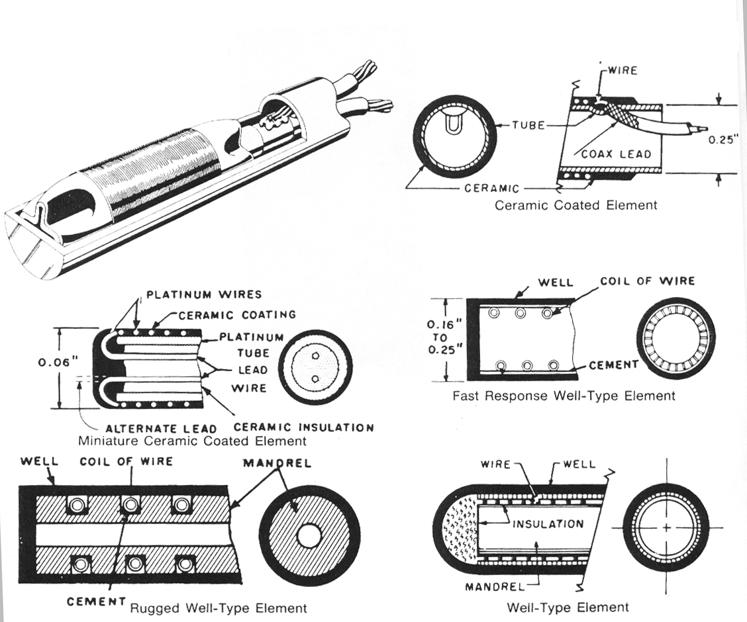
RTD شكل : المنتهاي جهت حداقل كردن اثرات شوكهاي مكانيكي ساخته شده‏اند.
يك نوع از RTD هاي پوشش‏دار به گونه‏اي طراحي شده است تا ضمن داشتن تماس گرمايي خوب و ايزولة الكتريكي مناسب با پوشش، مقاومت را نيز بطور يكسان توزيع ‏نمايد. در اين نمونه، المان به آهستگي سرد شده و روي يك تكيه‏گاه ( support ) قرار مي‏گيرد تا يك موضع قطعي را ايجاد كند. پس از آنكه ته سيمها متصل شدند،‌آنرا با وارنيش ( varnish ) و يا مواد چسبندة ديگر در جايشان محكم مي‏كنند. داخل پوشش اغلب بصورت خيلي محكم آب‏بندي شده و موادي همچون اكسيد منگنز يا اكسيد آلومينيم درون آنرا پر كرده است. RTD هاي مسطح نيمه انعطاف پذير كه از نظر شكل و اندازه خيلي شبيه به گيج‏هاي كشش ( strain gauge ) مي‏باشند، مي‏توانند به عنوان سطوح چسبيده و يا سطوح بي‏قاعده و نا منظم بكار روند.
تجهيزات Readout :
جهت نشان دادن دماي يك نقطه، مي‏توان از يك مدار سادة پل همانند مدار شكل زیر استفاده كرد.
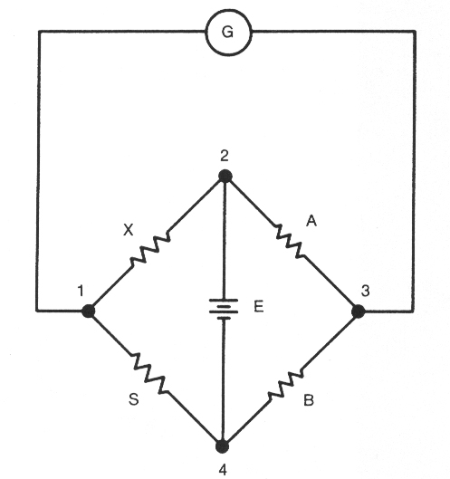
اگر مقاومت X كه نشان دهندة مقدار RTD مي‏باشد تغيير كند، گالوانومتر را مي‏توان به گونه‏اي كاليبره كرد كه متناسببا تغييرات X منحرف شود. به هرحال در استفادة معمولي، RTD اين قابليت را دارا است كه در فاصلة فيزيكي دوري از گالوانومتر كار گذاشته شود. مقاومت هادي Lead كه در شكل زیر با L نشان داده شده است جزئي از مقاومت X در مدار پل مي‏باشد.
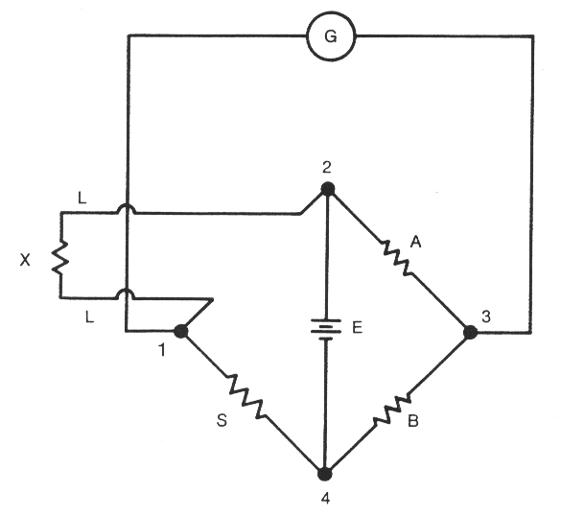
با توجه به تساوي E = V21 + V14 = V23 + V34 ، هرگاه ولتاژ گرة 1 با ولتاژ گرة 2 مساوي باشد، گالوانومتر مقدار صفر را نشان مي‏دهد. نسبت المان‏هاي پل بصورت زير خواهد بود :
A / ( X + 2L ) = B / S يا X = S ( A / B ) – 2L
و اكنون با توجه به روابط بالا، مقدار X قابل محاسبه است.

اندازه گیری دما با سنسور pt100:

یکی دیگر از سنسور هایی در صنعت استفاده می شود و رنج دمایی بین ۲۰۰- تا ۸۴۰+ را اندازه گیری میکند سنسور pt 100 میباشد که در چند شکل به به بازار ارائه شده است.
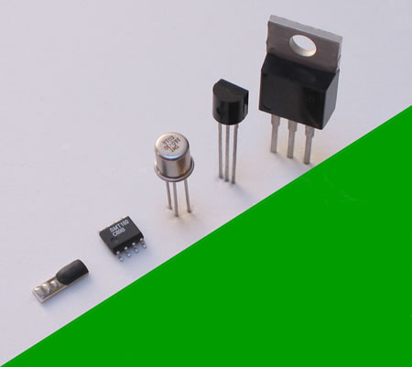

سنسور دمای pt 100 نسبت به تغییر دما مقدار مقاومت ان تغییر می کند که بهترین روش برای اندازه گیری مقدار دما توسط این سنسور استفاده از پل وستون می باشد.

جهت دقيق خواندن خروجی سنسور PT100 لازم است که اثر مقاومت سيمها جبرانسازي شود.
(RREF+RLEAD).R1
= (RMEAS+ RLEAD )R2
توجه : این سنسور دارای تغییرات خروجی در ازای اختلاف دمای حدود ۱۰ درجه سانتی گراد میباشد

اندازه گیری سطح مايعات در مخزن:
دانستن ميزان مواد موجود در يك مخزن يكي از پر كاربردترين مصارف صنعتي ميباشد.
سرريز يك مخزن ميتواند باعث حادثه خيلي خطرناك و يا پر هزينه اي شود. و يا بالعكس، در موقع پمپ از يك مخزن خالي ممكن است خسارت جبران ناپذيري به پمپ وارد آيد. و يا حتي ممكن است باعث خرابي در موقع خالي بودن يك لوله كه عمل جذب حرارت را انجام ميدهد، شود.
همچنين در كاربردهاي مواد غذايي و دارويي كه ميبايستي يك مقدار مشخصي از مواد مختلف با هم تركيب شوند تشخيص دقيق ميزان مواد موجود در مخازن بسيار مهم ميباشد.
بعضي مواقع سيالي كه سطح آن در يك مخزن اندازه گيري ميشود هموژن نميباشد. بعنوان مثال ميتواند پودر، ذرات ريز و يا غلات باشد. موادي كه سطح آنها در مخزن مورد نظر است، ممكن است براي مصارف غذايي و يا مواد شيميايي خورنده و خطرناك باشند. مواد ميتوانند در موقع ريختن در مخزن بصورت مخروطي در آيند و يا در موقع ريزش ايجاد موج نمايند. در اينصورت بايستي در انتخاب روش اندازه گيري سطح دقت خاصي صورت پذيرد.
مبدلهاي سطح به دو دسته عمده پيوسته و ناپيوسته تقسيم ميشوند.
در مبدلهاي پيوسته اندازه گيري سطح بطور دقيق و در تمام ارتفاع مخزن مورد نظر ميباشد.

مبدلهاي ناپيوسته:
اما در بعضي مواقع فقط مشخص نمودن يك حدي از ارتفاع كه ميتواند خطر ساز شود مورد نظر است كه معمولاً در اين مواقع از نوعي سوئيچ استفاده ميگردد. اين نوع ارتفاع سنجي كه در اصل ناپيوسته ميباشد بسيار ساده تر از نوع پيوسته ميباشند.
در شكل زير سوئيچ شناور كه بعضي مواقع NO و بعضي مواقع NC ميباشد، نشان داده شده است. اتصالات شبيه به اتصالات درون رله ها ميباشند. آنها ضمن اينكه توسط فنر حمايت ميشوند، از جنس مغناطيسي ميباشند و وقتي يك مغناطيس به سمت بالاي آنها حركت ميكند، ميدان مغناطيسي با كشيدن اتصالات باعث بسته شدن و يا باز شدن آنها ميگردد. اين اتصالات درون يك لوله غير آهني آببندي شده اند. يك مغناطيس دائم درون شناور قرار داده شده كه متناسب با حركت سطح نيز بالا و پايين ميرود. دو حلقه retainer جهت محدود كردن حركت شناور به سمت بالا و پايين بكار رفته است.
اتصالات اين كنترل كننده ارتفاع ميتوانند
به ولتاژ مستقيم جهت تحريك كنترل كننده هاي قابل برنامه ريزي و يا ولتاژ غير متناوب 220 ولت جهت بصدا در آوردن زنگ اخبار يا فعال نمودن عمل كننده ها متصل شوند.
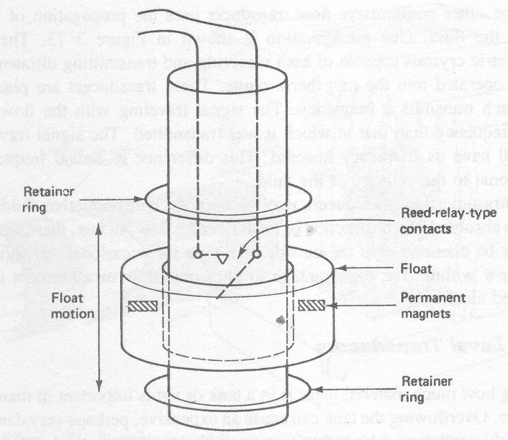
آشكار سازي نوري نيز ميتواند در صورتيكه خواص مواد درون مخزن مانع از انتشار نور گردد مورد استفاده قرار گيرد. چندين نوع ساختار ممكن ارتفاع سنج با استفاده از آشكار كننده هاي نوري در شكل زير نشان داده شده است.
فرستنده نوري اغلب از نوع ديود مادون قرمز با لنز و امكانات مناسب جهت برقراري ارتباط با گيرنده ميباشد.
گيرنده متشكل از يك ترانزيستور حساس به نور و فيلتر نوري كه فقط طول موج نور ارسالي را دريافت ميكند، ميباشد. اين فيلتر باعث كاهش خطاي ناشي از نور محيط ميگردد. وقتي كه سطح پايين تر از سنسور است، نور به گيرنده ميرسد و ترانزيستور نوري اشباع ميگردد كه در خروجي صفر منطقي خواهيم داشت. وقتي كه سطح در مخزن نور فرستنده را مانع شود، ترانزيستور نوري به حالت قطع رفته و در نتيجه در خروجي يك منطقي خواهيم داشت.
علاوه بر ولتاژ مستقيم تغذيه ميتوان با استفاده از مقاومت پول َآپ بين ترانزيستور نوري (در حالت كلكتور باز) و هر ولتاژ دلخواه ديگر براي يك منطقي داشته باشيم.
گيرنده هايي نيز وجود دارد كه بجاي ترانزيستور نوري از تريستور حساس به نور استفاده ميكنند. خروجي اين گيرنده ها 220 ولت متناوب ميباشد.
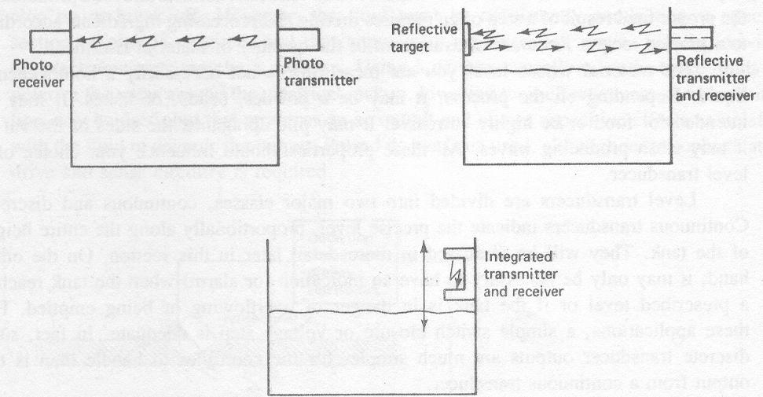
نصب گيرنده و فرستنده متمركز كه از يك صفحه انعكاس دهنده استفاده ميكند ساده تر ميباشد يعني اگر صفحه انعكاس دهنده به اندازه كافي بزرگ باشد تنظيم گيرنده و فرستنده آسانتر خواهد بود. در اين نوع از نظر سيم كشي نيز راحتتر خواهد بود.
استفاده از فرستنده و گيرنده بصورت مجتمع قابليت انعطاف بيشتري را فراهم ميكند. اگر آنها رابر روي يك نگهدارنده وصل كنيم براحتي ميتوان در قسمتهاي مختلف مخزن نصب و در صورت نياز بدون نياز به تنظيمات مجدد آنرا جابجا نمود.
بطور كلي آشكاركننده هاي نوري سطح داراي طول عمر بيشتري نسبت به سوئيچ ها دارند چون در آنها هيچ قسمت مكانيكي وجود ندارد. اما يك اشكال اساسي با اين نوع ارتفاع سنج ها اين است كه مايع حتماً بايستي مانع از عبور نور گردد كه اين مسئله كاربرد آنها را محدود ميكند.

اندازه گيري انتقال حرارت نيز ميتواند جهت آشكار نمودن وجود مواد درون يك مخزن بكاررود. يك سنسور دماي مقاومتي كه تحريك شده است و انتقال حرارت فقط از طريق هوا منتقل مي شود گرماي بيشتري را حس ميكند نسبت به موقعي كه مايعي اطراف سيم حرارت را گرفته باشد كه انتقال حرارت سريعتر و راحتتر و در نتيجه اثر خود گرمايي كمتر خواهد بود.

مبدلهاي پيوسته:

در بعضي كاربردها تنها كافيست كه بدانيم كه مايع بالاتر و يا پايين تر از يك سطح مورد نظر است. اما در بعضي موارد نياز است كه بطور دقيق ارتفاع مواد داخل مخزن را بدانيم كه اين مسئله نياز به مبدل پيوسته را مشخص ميكند. راههاي مختلف و بسار متنوعي براي اندازه گيري دقيق ميزان مواد موجود در يك مخزن وجود دارد كه در اين قسمت به پنج مورد آن اشاره خواهيم نمود.
فشار در قسمت تحتاني يك مخزن بطور مستقيم بستگي به ارتفاع مواد سيال داخل مخزن دارد.
اما وزن مخزن مستقل از جنس مواد (سيال يا جامد) درون آن بستگي به ارتفاع مواد دارد.
ميتوان از سيستم شناور براي دنبال كردن سطح سيال استفاده نمود و از آنطريق پتانسيومتر و يا شيري را بحركت در آورد.
براي مواد عايق الكتريكي يا جامد، ميتوان با استفاده از مخزن و يك الكترود يك خازن بزرگ بسازيم.
آشكاركننده هاي اولتراسونيكي، شبيه آنچه كه در اندازه گيري طول و سيستم تنظيم خودكار دوربين هاي عكاسي بكار ميرود، ميتوانند براي آشكار سازي فاصله سطح مايع بكار روند.

در بخشهاي قبلي ديديم كه فشار در انتهاي يك ستون از مايع متناسب است با ارتفاع آن ستون:
بطوريكه ρ چگالي مايع
g ثابت تبديل جرم به وزن cm/s² 981
h ارتفاع ستون مايع
به اين فشار، فشار سر head Pressure ميگويند.
بنابراين با اندازه گيري فشار انتهاي يك مخزن ميتوان سطح مايع داخل مخزن را اندازه گيري نمود. اما بايد توجه نمود كه در اين روش چندين فرض موجود است كه بايستي مورد توجه قرار بگيرند.
اول اينكه، براي گرفتن نتيجه ثابت و پايدار مايع بايستي داراي شكل واحد (uniform) باشد. به عبارت ديگر چگالي بايست ثابت باشد.
دوم اينكه، فشار قرائت شده مربوط به ارتفاع بالاي مبدل فشار ميباشد. بنابراين اگر به هر دليلي قادر به نصب سنسور در انتهاي مخزن نيستيد بايستي در مدارات الكترونيكي و يا محاسبات كامپيوتري مقدار آفست را نيز منظور كنيم. اين مسئله در شكل زير نشان داده شده است.
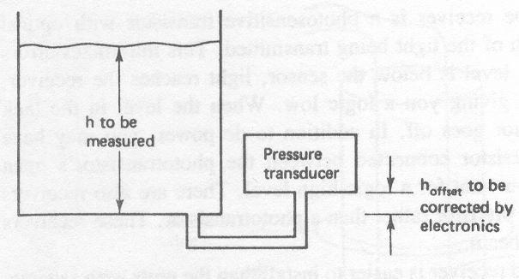
بالاخره، آخري چيزي كه بايست دقت نمود در صورت استفاده از فشار سنج براي اندازه گيري سطح، ميزان فشار بالاي مخزن ميباشد. اگر مخزن باز است و فشار آن فشار اتمسفر است فرمول بالا صحيح است و ميتوان از يك مبدل فشار كه فشار نسبت به محيط را اندازه گيري ميكند استفاده نمود. اما اگر مخزن بسته است، فشار انتهاي مخزن نه تنها بستگي به فشار سر دارد بلكه به فشار بالاي مخزن نيز بستگي دارد يعني:
براي انجام اين محاسبه بطور اتوماتيك، ميتوان از يك فشار سنج تفاضلي با فشار مرجع متصل به بالاي مخزن استفاده نمود. شكل زير اين روش را نشان ميدهد.
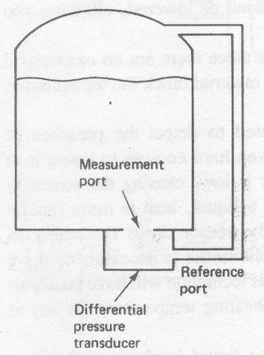
يك اندازه گيري واقعي از ميزان مواد موجود داخل مخزن، اندازه گيري وزن مواد درون مخزن ميباشد. اين روش براي انواع مواد، مايع، جامد و يا تركيبي از آنها هيچ فرقي نميكند و كارآيي خوبي دارد. در اين روش مخزن ميبايستي بطور كامل و تنها به يك و يا تعدادي لودسل متصل گردد.
در حالتي كه از چند لودسل استفاده ميگردد بايستي مطمئن شد كه وزن بطور يكسان بين لود سل ها تقسيم شده است يا از يك مدار الكترونيكي جهت جمع مقادير اندازه گيري شده توسط لود سل ها استفاده نمود.
همچنين نياز به يكسري پردازش سيگنال جهت تنظيم خروجي به صفر براي وقتيكه مخزن خالي است ميباشد.
در بعضي از پياده سازيها در كنار كرنش سنج فعال و واقعي بايستي از يك كرنش سنج مجازي (dummy) استفاده نمود كه جهت كاليبراسيون ميتوان با پر كردن و خالي كردن مخزن منحني مورد نياز را بدست آورد.
شايد يكي از شايع ترين استفاده از ارتفاع سنج استفاده از يك سيستم كنترلي متشكل از شير و شناور داخل مخزن سيفون توالتها ميباشد. اساس كاركرد چنين سيستمي در شكل زير نشان داده شده است. يك شناور همراه با سطح آب داخل مخزن سيفون بسمت بالا و پايين حركت ميكند. اين حركت شناور توسط يك لولا شير را كنترل مينمايد.
وقتيكه سطح آب پايين است، شناور نيز پايين بوده و در نتيجه شير بسمت بالا يعني وضعيت باز حركت ميكند. بمحض اينكه سطح آب بالا ميآيد بهمان نسبت شير بسته تر ميگردد. بازوي شناور بگونه اي طراحي شده است كه نيروي شناور را با نسبت (l₁/l₂) تقويت ميكند تا شير را بتوان براحتي باز و بسته نمود.
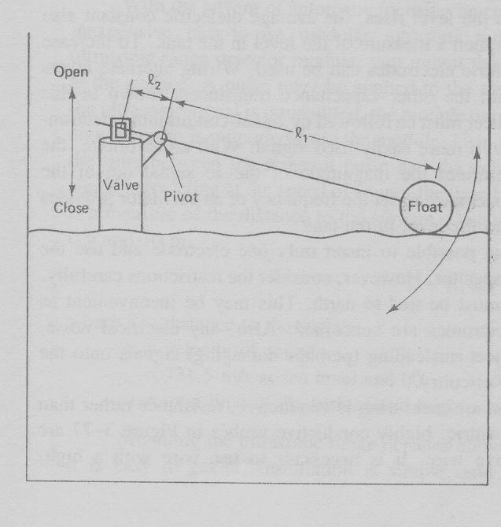
براي يك سيستم كنترلي پيچيده تر ميتوان بجاي شير از يك پتانسيومتر خطي لغزشي استفاده نمود و يا با استفاده از يك مكانيزم گيربكسي ميتوان حركت بالا و پايين را تبديل به حركت چرخشي نمود تا بتوان يك پتانسيومتر دواراني را به چرخش در آورد. در چنين سيستمي سيگنال خروجي متناسب با سطح، داراي ولتاژ مستقيم بالايي ميباشد كه براي نمايش و يا كنترل سطح بسيار مناسب و راحت ميباشد.
بعلاوه چنين سيستمي ساده، ارزان و قابل اطمينان نيز ميباشد.
اما از معايب اين سيستم محدود بودن رنج حركتي شناور، و نصب در درون مخزن ميباشد. كه در بعضي مواقع و كاربردهاي خاصي نصب آن داخل مخزن غير ممكن است. همچنين پتانسيومتر ميبايستي بخوبي آببندي و از نفوذ مايع به آن جلوگيري نمود.

ظرفيت خازني يك خازن با صفحات موازي برابر است با:
كه C = ظرفيت خازن
A = سطح مقطع صفحات
= ثابت دي الكتريك
d = فاصله صفحات از يكديگر
ضريب دي الكتريك هوا تقريباً يك ميباشد، در حاليكه ضريب دي الكتريك آب بيشتر از 80 و يا بعضي مواد جامد داراي ضريب دي الكتريك 10000 ويا بالاتر ميباشند. اين تغيير شديد ضريب دي الكتريك در مواد مختلف ميتواند جهت اندازه گيري ارتفاع بكار رود.
به پروب بكار رفته در مخزن در شكل زير دقت كنيد. هرچه مايع داخل مخزن بالاتررود متوسط ضريب دي الكتريك نيز متناسب با ارتفاع تغيير ميكند. براي بالا بردن خاصيت خازني ميتوان از پروب با چندين لايه هم مركز بطوريكه صفحات يك در ميان به يكديگر متصل شده اند (بدينترتيب سطح بيشتري حاصل ميگردد) استفاده نمود.
مثل ديگر مبدلهاي خازني، سيگنال خروجي اين مبدل نيز بايستي با استفاده از مدارات پردازشگر الكترونيكي به شكلي مناسبتر و قابل استفاده تر تبديل گردد.
با استفاده از يك پل متناوب اندازه ظرفيت خازن تعيين كننده دامنه سيگنال متناوب خروجي پل خواهد بود.
با استفاده از مدار اسيلاتور ميتوان تغيير ظرفيت خازن را به فركانس متناسب با ارتفاع مايع داخل مخزن تبديل نمود.
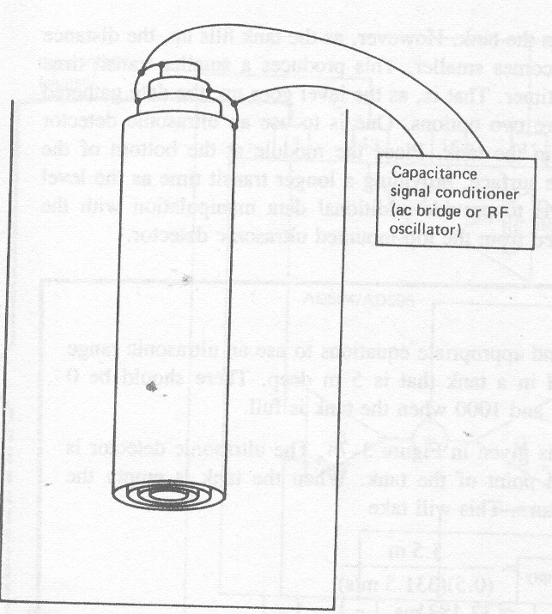
اگر مخزن از نظر الكتريكي هادي باشد ميتوان از آن بعنوان يك پروب استفاده نمود و پروب ديگر را داخل مخزن قرار داد. كه در اينصورت مخزن ميبايستي بدلايل ايمني به زمين متصل گردد كه اين مسئله ممكن است از نقطه نظر مدارات پردازشگر الكترونيكي مورد علاقه نباشد. همچنين هر نويز الكتريكي، حلقه زمين يا اتصالات تصادفي صدماتي را به تانك و يا مدارات پردازشگر و سيستم هاي كنترلي وارد كند.

اگر مايعي كه ارتفاع آن مورد نظر ميباشد از نظر الكتريكي هادي باشد، از اثر مقاومت به جاي خازن ميتوان استفاده نمود. در شكل زير پروب هاي با قابليت هدايت بالا با دو سيم مقاومتي با مقاومت بالا تعويض شده اند. لازم است كه سيم داراي پايداري بالا و مقاومت دقيق در واحد طول باشد. هر قدر كه سطح بالا ميآيد، طول اتصال كوتاه شده سيم هاي درون مخزن بيشتر ميگردد كه خود باعث كاهش مقاومت سيم ميگردد. پس بنابراين مقاومت بطور معكوس متناسب با سطح خواهد بود. اين روش در تعيين ارتفاع جيوه در يك مانومتر يا دستگاه فشار سنج خون معمول است.

با اختراع تنظيم خودكار لنز دوربين عكاس توسط فاصله يابهاي اولتراسونيكي و كاربرد وسيع آنها اين ابزار بطور ماجولار قابل تهيه و استفاده راحت ميباشد. براي اندازه گيري سطح با استفاده از يك ماجول فاصله ياب اولتراسونيكي، بايستي اين دستگاه در بالاي مخزن بطوريكه به سمت پايين هدف گيري شده است نصب شود.

جهت اندازه گيري بايستي ابتدا از يك پالس آماده سازي جهت ارسال توسط فرستنده اولتراسونيك استفاده نمود. پس از ارسال پالس و برگشت اكو و دريافت آن توسط گيرنده، پالس ديگري توسط فرستنده فرستاده خواهد شد. با استفاده از يك شمارنده بايستي زمان بين ارسال پالس و دريافت اكو آنرا اندازه گيري نمود. چون سيگنال اولتراسونيك با سرعت صوت حركت ميكند، زمان بين ارسال و دريافت به نوعي معادل فاصله سطح ميباشد. فاصله قابل اندازه گيري به اين روش بايستي در حد 5/0 تا 10 متر باشد.

بطوريكه d = فاصله سطح
v = سرعت صوت = 5/331 متر بر ثانيه
t = زمان رفت و برگشت سيگنال
نصب سيستم اولتراسونيك در بالاي مخزن كار بسيار ساده ايست و نيازي به آببندي آن در مقابل اثرات ناشي از مواد داخل مخزن نميباشد. اما، وقتيكه مخزن پر ميشود فاصله بين سطح و سنسور كمتر ميگردد. اين موضوع باعث زمان كوچكتر و در نتيجه شمارش كمتر شمارنده ميگردد كه اين خود ميتواند باعث خطاي بيشتر در فاصله هاي كمتر گردد.

تشخیص عیب موتورهای الکتریکی:
تشخيص عيب و رفع آن در موتورهاي الكتريكي اهميت خاصي دارد. تشخيص عيب در اولين مرحله كار تعميراتي است و رفع آن در مرحله بعدي قرار دارد.
براي تشخيص عيب،روش هاي مختلفي وجود دارد. بعضي عيب ها را فقط با مشاهده ي عيني مي توان تشخيص داد. تعداد ديگري را از روي تغيير خصوصيات الكتريكي و تعدادي را با صداي مخصوصي كه در هنگام كار توليد مي كنند. بنابراي نظريه ي عيب يابي از راه هاي مختلف صورت مي گيرد كه ما در اين بخش عيب هاي مكانيكي از روش مشاهده ي عيني و آزمايش با دست در بخش عيب هاي الكتريكي از روش تغييرخصوصيات الكتريكي براي عيب يابي ماشين ها استفاده خواهيم كرد.
به طور كلي هر وسيله الكتريكي ممكن است دو نوع عيب عمده پيدا كند:
الف- عيب در قطعات مكانيكي (عيب هاي مكانيكي)
ب- عيب در مسير جريان (عيب هاي الكتريكي)

به طور کلی خرابی های محتمل در مدار موتور به شش ناحیه عیب (Fault Zone)تقسیم بندی می شود که عبارتند از:
1-استاتور
2-روتور
3-فاصله هوایی
4-عایق
5-مدار قدرت
6-کیفیت توان

1- استاتور:
بر اثر انواع تنشهای وارده به استاتور (تنش مکانیکی، الکتریکی، حرارتی و تنشهای ناشی از آلودگی محیط) استاتور همواره در معرض آسیب دیدگی است..
تستهایی که برای تشخیص عیب استاتور به کار می روند:
اندازه گیری اندوکتانس و محاسبه ضریب نفوذپذیری هسته
اندازه گیری و محاسبه نامیزانی امپدانس سیم پیچ استاتور
بررسی تقدم و تأخر فاز جریان و ولتاژ
-2 روتور:

ده درصد از خرابی های الکتروموتورها مربوط به روتور است. این خرابی ها شامل شکستگی روتور بارها، وجود عیب در اتصال روتور بارها به رینگ انتهایی و ... می شود.
تستهایی که برای عیب یابی روتور انجام می شوند:
آنالیز جریان راه اندازی
تست نفوذ روتور (Rotor Influence Check)
آنالیز فرکانسی جریان (MCSA)
۳- فاصله هوایی:
نامیزانی فاصله هوایی منجر به افزایش ارتعاشات موتور به علت برهم خوردن توازن میدان مغناطیسی می شود. همچنین احتمال برخورد روتور و استاتور نیز وجود خواهد داشت.

تستهایی که برای تشخیص فاصله هوایی نامتقارن به کار می روند:
آنالیز فرکانسی جریان (MCSA)
تست نفوذ روتور (Rotor Influence Check)
۴- عایق:
خرابی عایق یکی از علتهای اساسی fail کردن الکتروموتورها به شمار
می رود.
تستهای مربوطه عبارتند از:
تست میگر (اندازه گیری مقاومت عایقی(
اندیس PI
اندیس DA
تست ولتاژ پله ای
۵ - مدار قدرت:
گاهی اوقات بروز اشکال در مدار قدرت، منجر به عملکرد نامناسب موتور می شود، بدون اینکه اشکالی در خود موتور وجود داشته باشد.
برخی تستها عبارتند از:
اندازه گیری مقاومت فاز به فاز
محاسبه نامیزانی مقاومتی (Resistive Imbalance)
۶ -کیفیت توان:
نامیزانی ولتاژ اعمال شده بر موتورهای 3 فاز، رابطه نزدیکی با حرارت تولید شده در آن دارد. برای مثال 3.5 درصد بالانسی ولتاژ منجر به افزایش 25 درصدی دمای سیم پیچ می شود.

برخی تستها عبارتند از:
اندازه گیری و محاسبه THD )اعوجاج کلی هارمونیکی(
اندازه گیری ولتاژ فاز به فاز
محاسبه crest factor
منحنی Phasor
محاسبه نامیزانی ولتاژ، جریان و مقاوت

